MANUAL DO SISTEMA
RESUMO:
O sistema é um simulador de um leilão de livros.
O usuário cadastra-se para poder dar lance e/ou cadastrar livros.
O usuário só poderá dar um lance ou cadastrar livros se tiver feito o login.
O usuário a fazer o login poderá realizar o lance, mas este lance tem que ser maior que o valor atual do livro.
O usuário só poderá dar lance em livros cujo a data de inclusão(cadastro) seja igual a data da realização do lance.

TELAS:
PRINCIPAL:
A tela principal será a primeira tela ao abrir quando o sistema for executado. Nesta tela será onde o usuário já cadastrado faz o seu login.
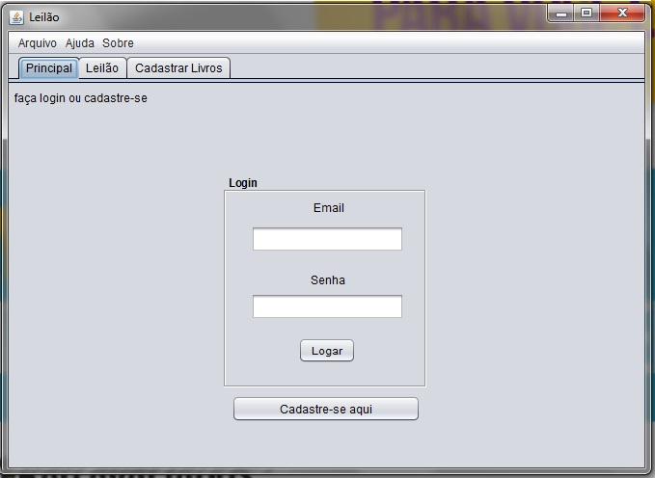

LEILÃO:
A tela leilão será onde os livros já cadastrados no sistema deverão aparecer para o usuário dar o lance para o livro desejado. O usuário pode pedir para aparecer todos os livros cadastrados ou pesquisar por um livro específico pesquisando- o pelo seu título.
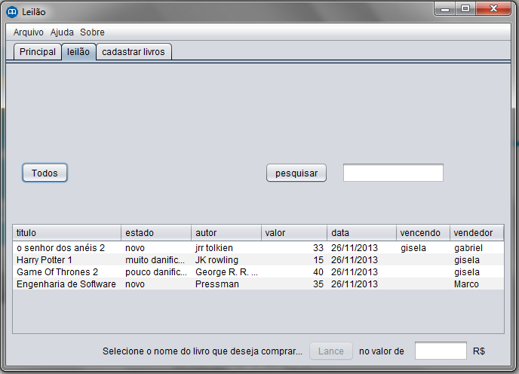

CADASTRO DE LIVROS:
A tela cadastro de livros será onde serão cadastrados os livros para o leilão. O livro terá os seguintes atributos: título, autor, estado, valor inicial do livro. O estado que podem ser cadastrados são: novo, danificado, pouco danificado e muito danificado. O usuário poderá limpar dados escritos ou cadastrar o livro. A data do livro cadastrado
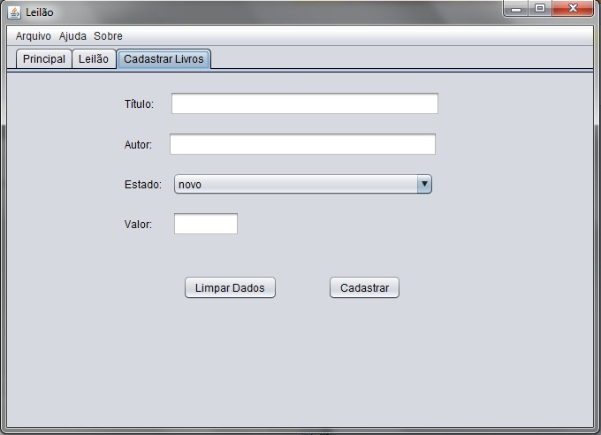
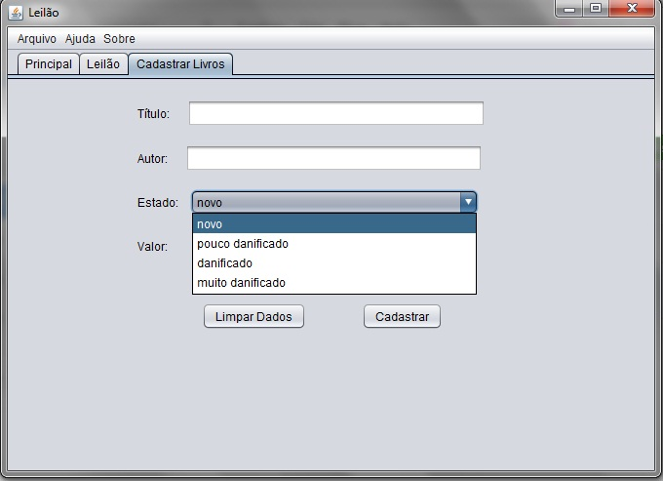

CADASTRO DE USUÁRIO:
A tela cadastro aparecerá quando for apertado o botão Cadastra-se aqui, na tela principal do sistema será onde o usuário cadastrará informações pessoais como o nome e cpf e também para seu acesso informar e-mail e senha para a realização do login. O usuário poderá se cadastrar ou cancelar (desistir de se cadastrar).
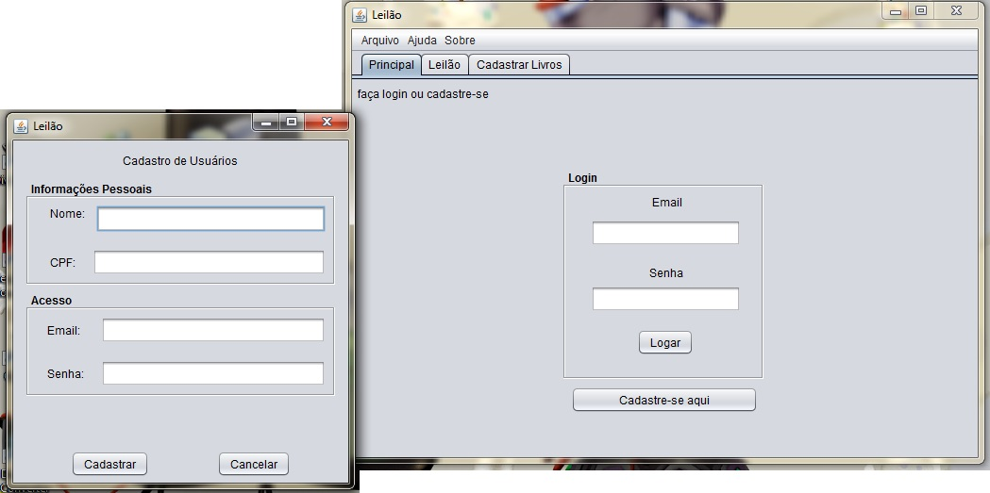

MENSAGENS:
AO LOGAR:
Ao logar na tela principal aparecerá uma mensagem “Olá” com o nome do usuário cadastrado anteriormente.
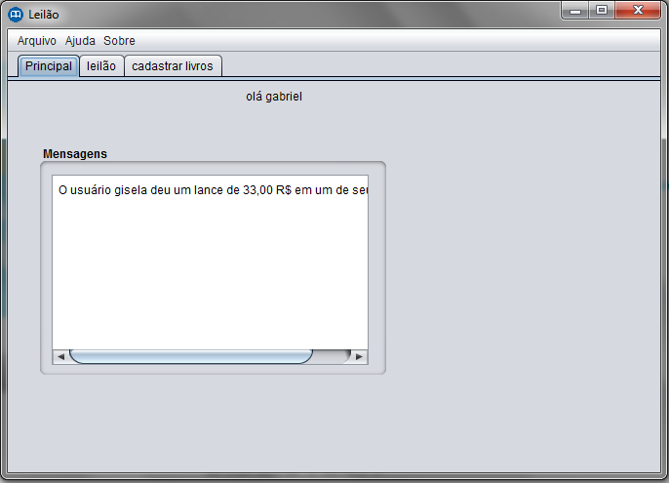
MENU SOBRE:
Ao apertar o menu sobre aparecerá as informações : a matéria no qual o sistema foi realizado, nome do professor da matéria e os nomes dos alunos que realizarão o sistema.
